Analisis Sistem Informasi

* Tidak ada serah terima berupa dokumentasi menyeluruh terkait pengembangan sistem, seperti dokumentasi struktur algoritma pemrograman dan method-method yang digunakan, dan juga dokumentasi di sisi struktur DB(database)-nya. Sehingga sulit untuk memahami sistem oleh pengembang selanjutnya dalam melakukan pengembangan lebih lanjut.
* Analisis sistem informasi yang tidak memiliki dokumentasi sebelumnya bisa menjadi tugas yang kompleks dan memerlukan waktu dan upaya yang signifikan
* Salah satu cara untuk memahami code butuh metode analisis reverse engineering, yaitu memahami logika bisnis didalam kode sumber sistem dengan membongkar kode programming dan DB (database) untuk mempelajari bagaimana suatu sistem bekerja, dan hal ini butuh effort dan waktu yang lama.

Analisis Algoritma dan Pemrograman

* Dari hasil pengalaman user dan reverse engineering coding sementara, terdapat bug-bug yang ditemukan seperti:
  + Saat generate Running Number ID Karyawan, terjadinya redundan id karyawan. Dimana teknis generate ID yang sekarang dilakukan adalah hanya memanfaatkan disisi interface, dan tidak ada validasi disisi backend/server.
  + ID karyawan yang di-generated ditemukan tidak beraturan.
  + Terjadi Bug saat melakukan aksi submit, tombol tidak aktif dikarenakan pengkondisian saat approval masih salah. Dan validasi hanya sebatas di interface saja (Berubah-ubah:terkadang muncul).
  + Terjadi error saat melakukan fungsi upload data, dan menampilkan error codingan umum yaitu Error 500.
  + Terjadi error saat reporting atau penarikan laporan, saat checklist di kondisi tertentu akan menampilkan error codingan umu yaitu Error (Berubah-ubah:terkadang muncul).
  + Error 500 terjadi ketika developer tidak mengkondisikan kemungkinan akan terjadinya error dan kurangnya pada saat dilakukan testing.
  + Saat user menanyakan ke pihak developer mengenai error 500, jawabannya masalah jaringan.

Kesimpulan Analisa

* Tidak ada Legacy dalam bentuk dokumentasi (peta) oleh developer sebelumnya. Sehingga menghambat dalam pengembangan selanjutnya.
* Terkendala dari segi arsitektur pemrograman dan arsitektur DB (database) sehingga untuk pengembangan lebih lanjut menjadi terhambat segi waktu dan effort.
* Ditemukan kekurangan dan bug-bug yang bersifat major dan minor yang menyebabkan terkendala dalam pengoperasian.

Contoh-contoh BUG mig-database.net dan penjelasan

1. Saat generate Running Number Id Karyawan, terjadinya redundan id karyawan.

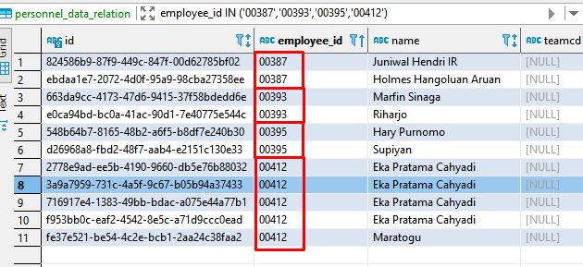

Penyebab:

~~Id degenerate hanya di interface, sedangkan interface bersifat temporary. Sehingga Ketika interface form dibuka bersamaan dan belum tersimpan, maka akan terjadinya id yang sama disetiap interface~~.

Terjadi saat penginputan data bersamaan, sehingga request yg pertama belum selesai, masuk request kedua. Sehingga ID tidak identic.

Solusi:

Mengubah proses penyimpanan dan pengkondisian generate id.

1. ~~Sebelum approval user tidak bisa mengupdate data, walaupun datanya bukan data terkait~~ *~~employee~~*~~-nya. Tombol~~ *~~update-~~*~~nya terkunci (tidak bisa diklik)~~

~~Penyebab: Deteksi sistem diprogramnya hanya sebatas alert approval. Sehingga blokir button updatenya akan disabled (terkunci) selagi masih ada warning approvalnya.~~

~~Solusi:~~

~~-Menghapus pengkondisian interface~~

1. Pada saat mengupload data dibagian supporting document, data itu tidak bisa diupload dan menghasilkan error.

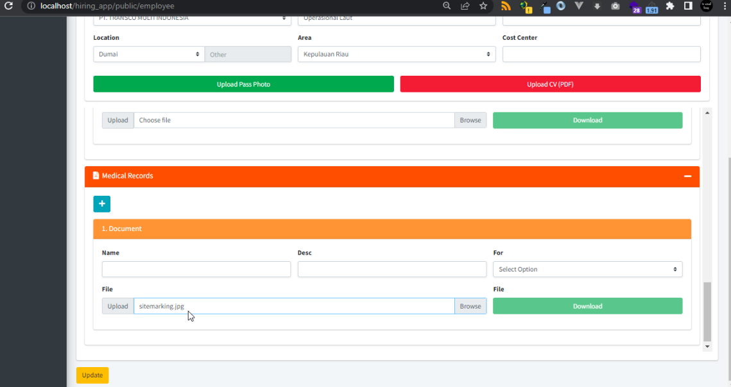

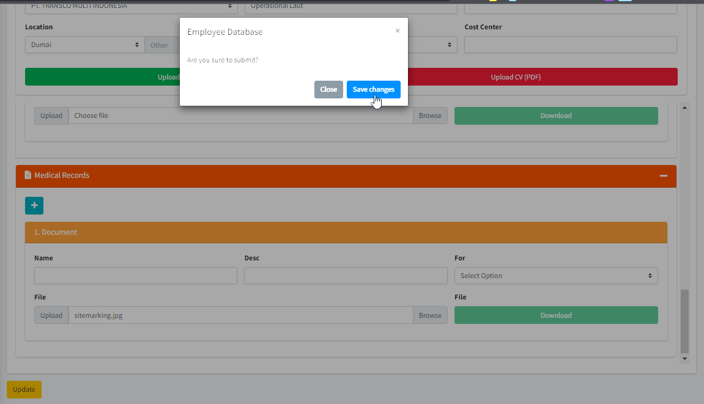

Errornya: (error umum codingan)

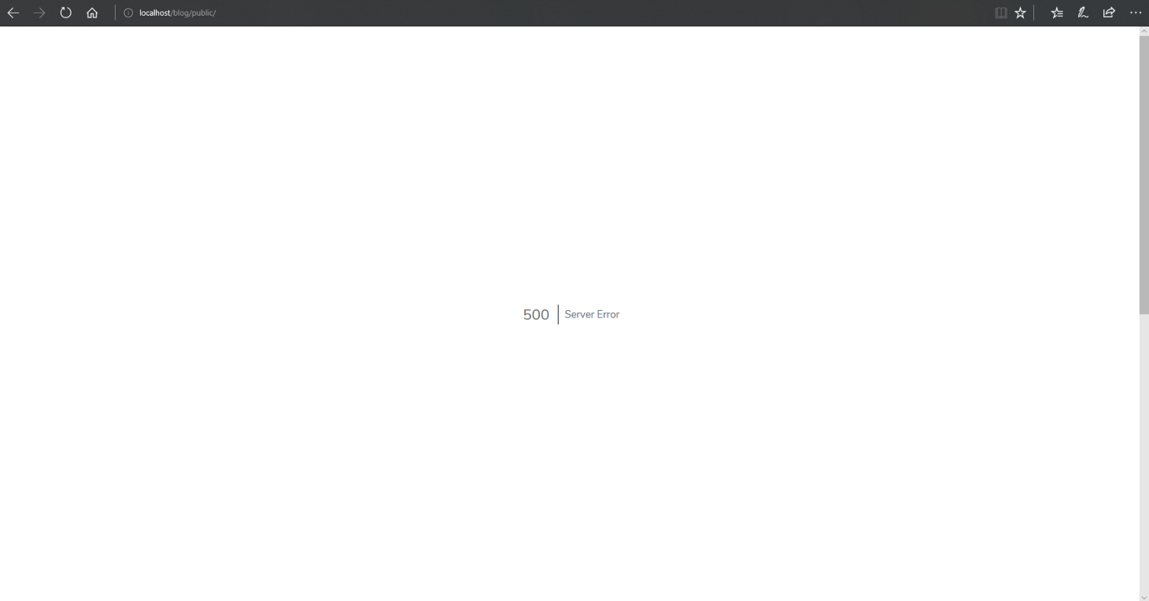

**Saat di*debug*:**

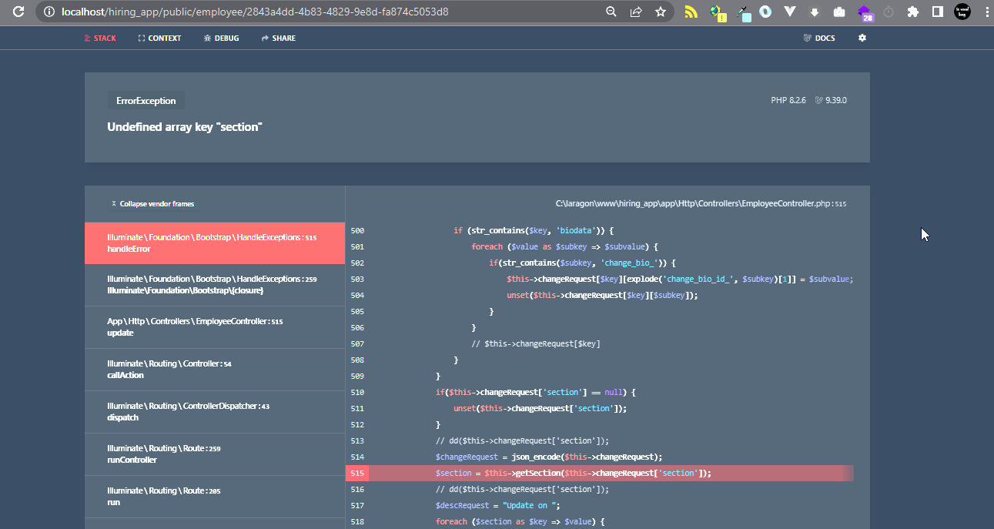

Penyebab: Kesalahan dicodingan tidak mengkondisikan kemungkinan data kosong, sehingga terjadinya error *offset* *array*.

Solusi: Memperbaiki algoritma pemrograman pada codingan.

1. Bug penarikan (Berubah-ubah:terkadang muncul).

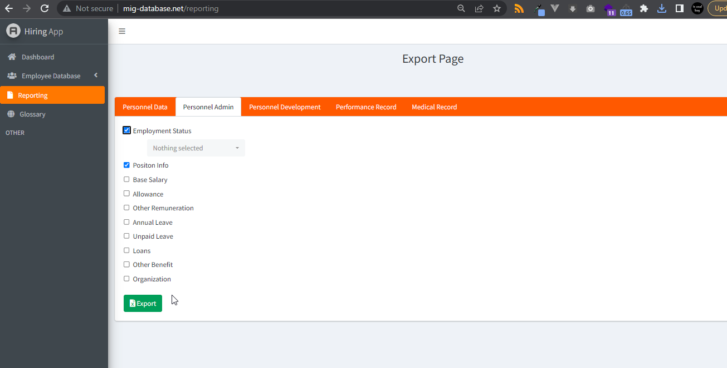

Error:  
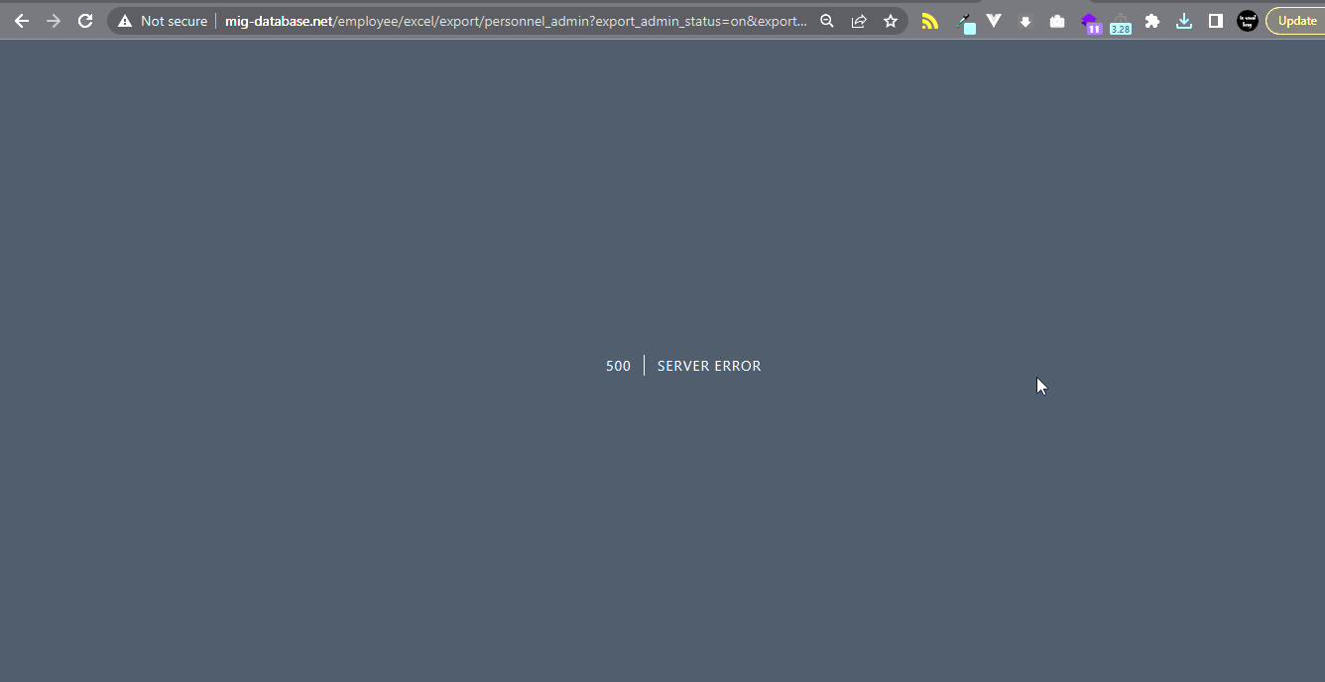

Di debug, error:

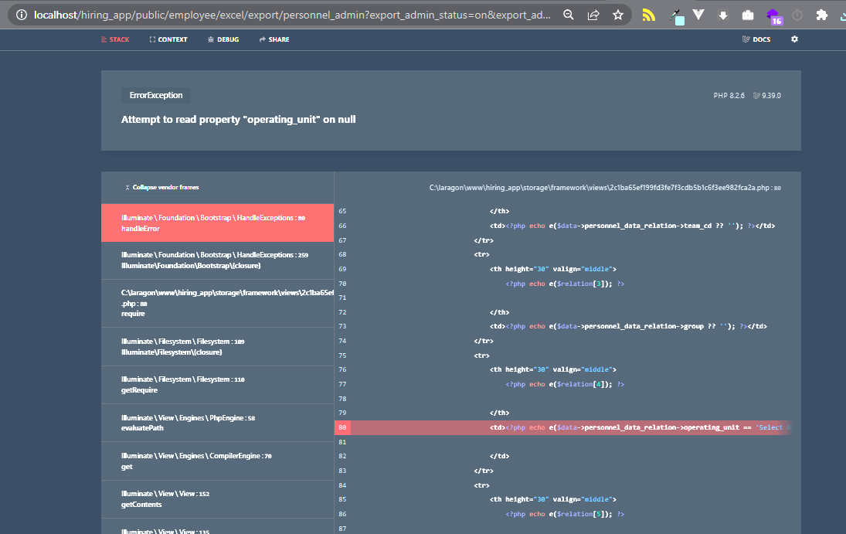

Analisa error:

Error relasi data attribute “operating_unit”

Solusi: Memperbaiki algoritma pemrograman pada codingan.

1. Tidak ada output untuk attribute karyawan aktif atau non-aktif (Dalam bentuk file excel)

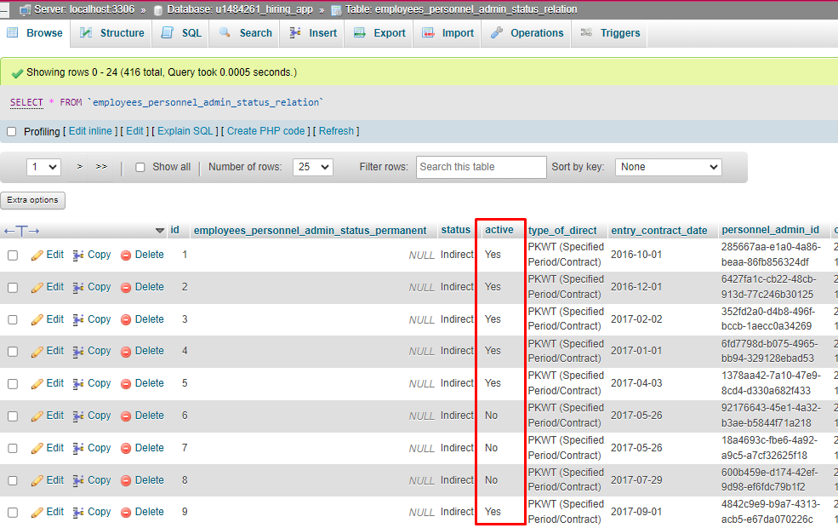

Hasil Output Excel:

